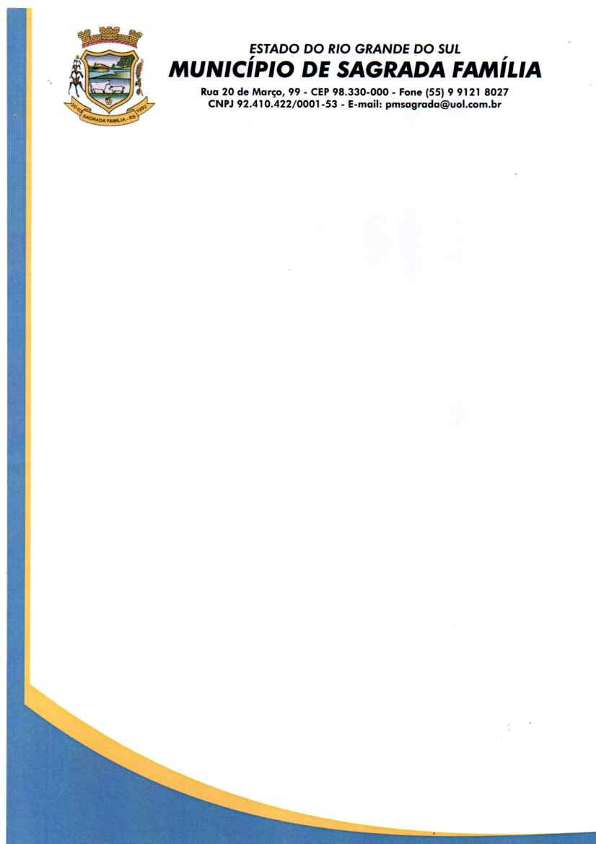
LEI MUNICIPAL Nº 1784/2026. Sagrada Família 27 de março de 2026.

Autoriza o Município a receber em doação bens móveis do Consórcio Intermunicipal de Gestão de Resíduos Sólidos - CIGRES e a proceder à sua incorporação ao patrimônio público municipal, e dá outras providências.

O PREFEITO MUNICIPAL DE SAGRADA FAMÍLIA, Estado do Rio Grande do Sul, no uso das atribuições que lhe são conferidas pela Lei Orgânica Municipal e pela Constituição Federal, FAZ SABER que a Câmara Municipal aprovou e ele sanciona e promulga a seguinte Lei:

Art. 1º Fica o Poder Executivo Municipal autorizado a receber, em doação, bens móveis do Consórcio Intermunicipal de Gestão de Resíduos Sólidos - CIGRES, associação pública de natureza autárquica intermunicipal, inscrita no CNPJ sob nº 07.363.412/0001-35.

Art. 2º A doação de que trata esta Lei refere-se a bens adquiridos no âmbito do Convênio FPE nº 2296/2022, celebrado com o Ministério Público do Estado do Rio Grande do Sul, por intermédio do Fundo para Reconstituição de Bens Lesados – FRBL.

Art. 3º Os bens a serem recebidos pelo Município compreendem 01 (um) kit composto por:
I - 01 (um) veículo automotor;
II - 01 (um) notebook;
III - 01 (uma) câmera digital;
IV - 01 (um) equipamento de GPS portátil;
Parágrafo único. Os bens serão individualizados no respectivo Termo de Doação, com indicação de características, número de patrimônio e valor estimado.

Art. 4º Fica o Poder Executivo autorizado a firmar o competente Termo de Doação de Bens Móveis com o CIGRES, observadas as condições, obrigações e cláusulas nele estabelecidas.

Art. 5º Os bens recebidos serão incorporados ao patrimônio público municipal, mediante registro no sistema de controle patrimonial, com a devida classificação contábil.

Art. 6º Os bens deverão ser utilizados exclusivamente para fins de interesse público, especialmente nas ações de:
I - gestão de resíduos sólidos;
II - fiscalização ambiental;
III - educação ambiental;
IV - atividades vinculadas ao CIGRES.

Art. 7º O Município assumirá integral responsabilidade pelos bens recebidos, a partir da assinatura do Termo de Doação, inclusive quanto a:
I - guarda, conservação e manutenção;
II - despesas de uso, incluindo combustível, manutenção, seguro, licenciamento e tributos;
III - responsabilidade civil, administrativa e penal pelo uso;
IV - contratação de seguro total do veículo;
V - correta identificação dos bens conforme exigências do CIGRES e do FRBL.

Art. 8º Fica vedada a alienação, cessão ou transferência dos bens pelo prazo mínimo de 02 (dois) anos, contados da assinatura do Termo de Doação, salvo autorização expressa do CIGRES e do órgão concedente.

Art. 9º Na hipótese de descumprimento da finalidade pública ou das obrigações assumidas, os bens poderão ser revertidos ao patrimônio do CIGRES, nos termos do Termo de Doação.

Art. 10. A assinatura do Termo de Doação implicará:
I - a transferência definitiva da propriedade dos bens ao Município;
II - a revogação do termo de comodato anteriormente firmado com o CIGRES;
III - a autorização para incorporação dos bens ao patrimônio municipal.

Art. 11. As despesas decorrentes da execução desta Lei correrão por conta de dotações orçamentárias próprias.

Art. 12. Esta Lei entra em vigor na data de sua publicação.

Gabinete do Prefeito Municipal de Sagrada Família/RS, 27 de março de 2026.

MAURO ROGÉRIO FERRARI GALATTO
Prefeito Municipal

REGISTRE-SE E PUBLIQUE-SE

Flavio Luis Correa Vieira
Sec. Mun. de Administração

JUSTIFICATIVA AO PROJETO DE LEI Nº 017/2026

Senhor Presidente,
Senhores Vereadores,

O presente Projeto de Lei tem por finalidade autorizar o Município a receber, em doação, bens móveis provenientes do Consórcio Intermunicipal de Gestão de Resíduos Sólidos - CIGRES, adquiridos no âmbito do Convênio FPE nº 2296/2022, celebrado com o Ministério Público do Estado do Rio Grande do Sul, por intermédio do Fundo para Reconstituição de Bens Lesados - FRBL.
A medida visa fortalecer as ações municipais de gestão de resíduos sólidos, fiscalização e educação ambiental, garantindo maior eficiência na execução das políticas públicas vinculadas ao consórcio.
Destaca-se que os bens já se encontram afetados ao interesse público e sua transferência definitiva aos Municípios consorciados assegura maior autonomia administrativa, sem prejuízo da vinculação às finalidades do convênio.
Diante do relevante interesse público envolvido, contamos com a aprovação do presente Projeto de Lei.

Sagrada Família/RS, 23 de março de 2026.

Atenciosamente,

MAURO ROGÉRIO FERRARI GALATTO
Prefeito Municipal

